* React Router là một thư viện để điều hướng trong React, giúp cho UI được đồng bộ với URL
* Sử dụng để làm single page
* **Có 3 thành phần chính là**
  + **Routers**

<BrowserRouter>, <HashRouter>

* + **Route matchers**

<Route>, <Switch>

* + **Navigation**

<Link>, <NavLink>, <Redirect>

history.push(), history.replace()

history.go(), history.goBack(), history.goFoward()

* **<BrowserRouter>**
  + Là component sẽ bao toàn bộ ứng dụng để có thể sử dụng được routing
    - Mọi render cần phải được bọc bên trong BrowserRouter (nếu không sẽ ko hoạt động)
    - <BrowserRouter> chỉ chấp nhận 1 component con duy nhất 🡺 bọc nó bên ngoài <App> Component (thường bọc trong index.js hoặc App.js)

|  |  |
| --- | --- |
|  |  |

* + Sử dụng **History API** (trong HTML5) để theo dõi lịch sử bộ định tuyến của bạn.

Có đối tượng History để kiểm soát location hiện tại và sẽ re-render lại website mỗi khi có sự thay đổi

* **<Route>**
  + Định nghĩa 1 ánh xạ mapping giữa 1 URL và 1 component.
  + Chứa các props:
    - **path**

Đường dẫn trên url nhận vào

* + - **param**

các parameter trên path truyền vào

* + - **component** (hoặc props.children)

Khi người dùng truy cập theo một URL trên trình duyệt, 1 component sẽ hiển thị tương ứng trên giao diện

Có 2 cách để truyền component vào: props.component hoặc props.children

|  |  |
| --- | --- |
| *props.component*  *truyền thêm các đối tượng*   * *match* * *location* * *history* | *props.children* |

* + - **exact**

Chỉ định sẽ hiển thị component **khi và chỉ khi** người dùng đúng chính xác đường dẫn path.

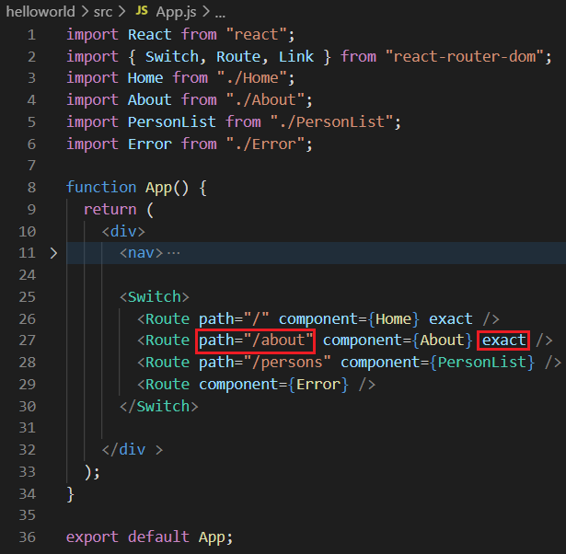

|  |  |  |
| --- | --- | --- |
| *Nhập* ***/about*** *thì sẽ hiển thị About Component* | *Nhập* ***/about/abc*** *thì sẽ không hiển thị About Component* | *Nhập* ***/about?abc=124*** *thì vẫn vào được*  *🡺 Route chỉ quan tâm tới path, không quan tâm tới parameters* |

* + Testing match object

[*https://pshrmn.github.io/route-tester/#/*](https://pshrmn.github.io/route-tester/#/)

VD: Router Config

<https://reactrouter.com/web/example/sidebar>

<https://reactrouter.com/web/example/route-config>

* **<Switch>**

Giống switch case nhưng sẽ check lần lượt từ trên xuống xem route nào được hiện ra (chỉ duy nhất 1 route được hiện ra) 🡺 nên để route detail ở bên trên

Nếu ko có Route nào mapping thì sẽ return null (không hiển thị lên gì cả)

|  |  |
| --- | --- |
|  |  |

* **Navigation**

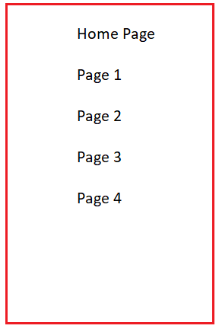

*History stack*

* **<Link> và <NavLink>**
  + Giống thẻ <a> trong HTML, sử dụng dùng để redirect sang 1 page mới

<Link>, <NavLink> sẽ không load lại cả page như <a>, mà chỉ re-render lại những phần thay đổi (single page)

|  |  |
| --- | --- |
| *<Link> in React* | *<a> in HTML* |

*props* ***to*** *giống như* ***href***

* + props to có thể là 1 string hoặc location object

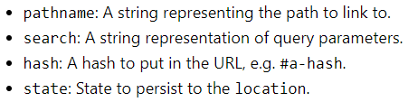

* + <NavLink> giống <Link> nhưng hỗ trợ thêm props **activeClassName** và **activeStyle**

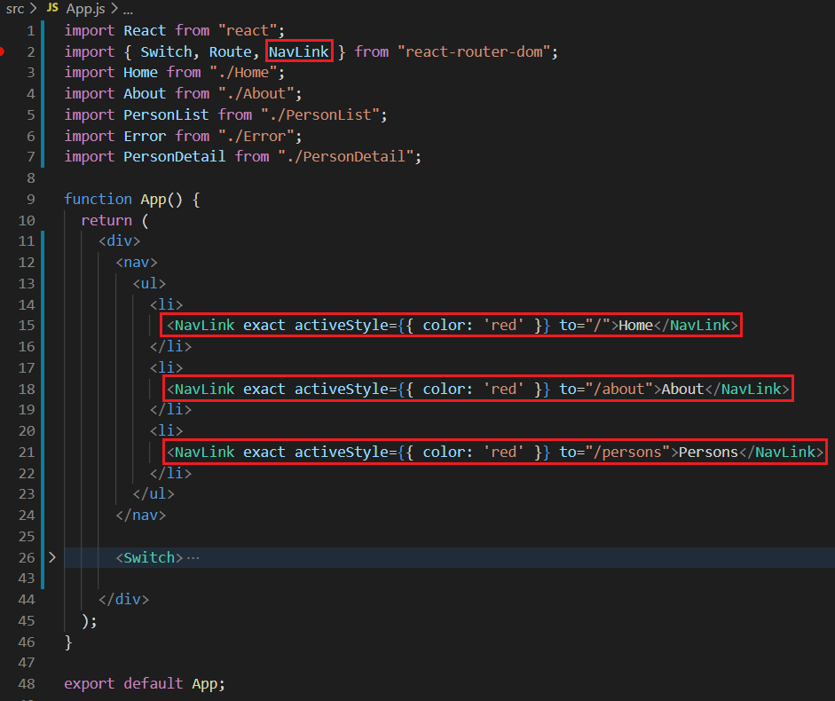

|  |  |
| --- | --- |
|  |  |

*Ngoài ra còn có thể dùng thêm cả activeClassName*

* + Sử dụng **history.push()**
  + **<customLink>**

Tự đọc thêm

* **<Redirect>**
  + Để foward sang 1 page mới
  + Sử dụng **history.replace()**
  + Có thể sử dụng **props push** để thêm location mới vào chứ không override lại current location
  + Xem thêm: <https://reactrouter.com/web/api/Redirect/push-bool>

VD1:

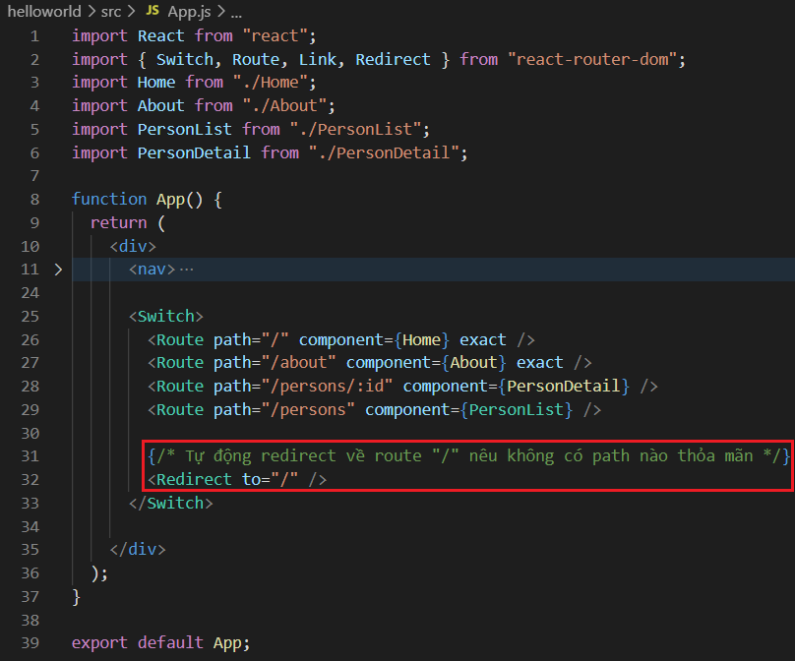

VD2:

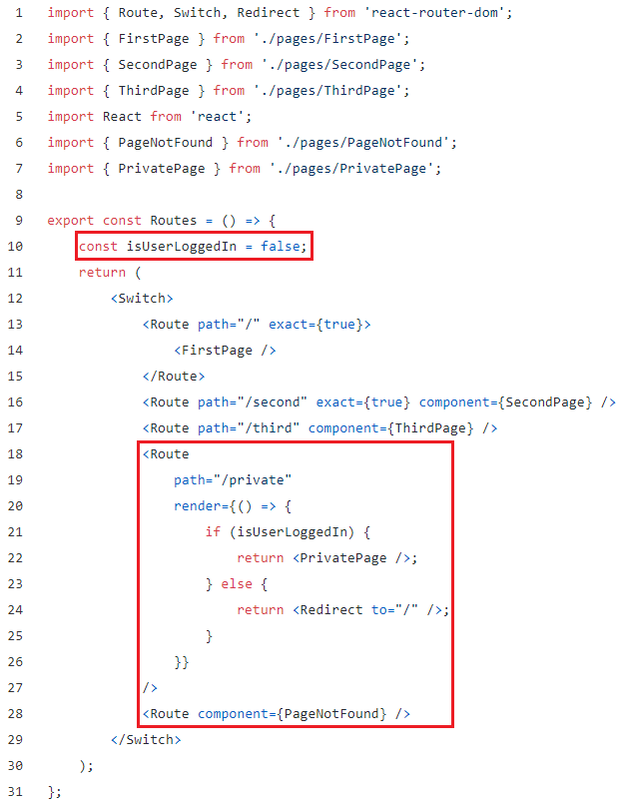

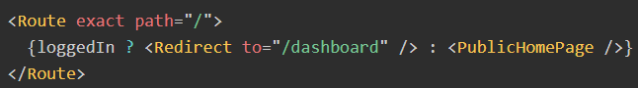

<https://medium.com/swlh/react-js-router-in-examples-93c778a37888>

VD3: authen

[*https://reactrouter.com/web/example/auth-workflow*](https://reactrouter.com/web/example/auth-workflow)

* **history.push()**
  + Thêm 1 location mới vào array (lưu lại history 🡺 có thể back được)
  + VD: Xem trong Demo
* **history.replace()**
  + Thay thế current location bằng new location (new location sẽ override lại vị trí của current location trong history stack) 🡺 không thể back lại được
  + VD: Xem trong Demo
* **history.go(n)**

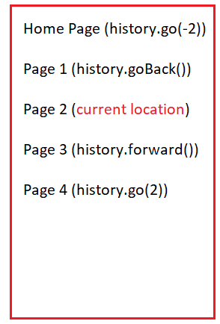

back hoặc forward n page (n âm thì sẽ là back, n dương thì sẽ là forward)

* + **history.goback() – history.go(-1)**
  + **history.forward() - history.go(1)**

VD: Xem trong Demo

* **Prompt**
  + Trước khi chuyển trang thì phải confirm xác nhận (sử dụng khi đang tạo form, người dùng bấm nhầm 🡺 mất hết dữ liệu vừa điền)

|  |  |
| --- | --- |
|  |  |

|  |  |  |
| --- | --- | --- |
|  |  |  |

* **Reference**

<https://reactrouter.com/web/guides/quick-start>

<https://vi.reactjs.org/docs/code-splitting.html>